МИНОБРНАУКИ РОССИИ

 Федеральное государственное бюджетное образовательное учреждение высшего образования

НИЖЕГОРОДСКИЙ ГОСУДАРСТВЕННЫЙ ТЕХНИЧЕСКИЙ

УНИВЕРСИТЕТ им. Р.Е.АЛЕКСЕЕВА

Институт радиоэлектроники и информационных технологий

Кафедра информатики и систем управления

Лабораторная работа №1

(наименование темы проекта или работы)

ОТЧЕТ

по лабораторной работе №1

Вариант №1

по дисциплине

Методы и средства обработки сигналов

(наименование дисциплины)

РУКОВОДИТЕЛЬ:

________________ Авербух М.Л.

(подпись) (фамилия, и.,о.)

СТУДЕНТ:

________________ Колесников А.М.

(подпись) (фамилия, и.,о.)

Группа: 22-ВМз

(шифр группы)

Работа защищена «___» ____________

С оценкой ________________________

Нижний Новгород, 2024

**Задача:**

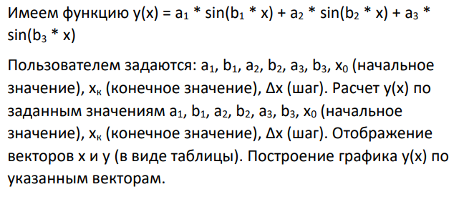

**Код программы:**

import numpy as np

import matplotlib.pyplot as plt

# Функция для расчета y(x)

def y(x, a1, b1, a2, b2, a3, b3):

    return a1 * np.sin(b1 * x) + a2 * np.sin(b2 * x) + a3 * np.sin(b3 * x)

# Ввод данных от пользователя

a1 = float(input("Введите a1: "))

b1 = float(input("Введите b1: "))

a2 = float(input("Введите a2: "))

b2 = float(input("Введите b2: "))

a3 = float(input("Введите a3: "))

b3 = float(input("Введите b3: "))

x0 = float(input("Введите начальное значение x0: "))

xk = float(input("Введите конечное значение xк: "))

delta_x = float(input("Введите шаг Δx: "))

# Генерация массива x

x_values = np.arange(x0, xk + delta_x, delta_x)

# Расчет y для каждого x

y_values = y(x_values, a1, b1, a2, b2, a3, b3)

# Отображение векторов x и y в виде таблицы

print("\nТаблица значений x и y:")

print("{:<10} {:<10}".format("x", "y"))

for x, y_val in zip(x_values, y_values):

    print("{:<10} {:<10.5f}".format(x, y_val))

# Построение графика y(x)

plt.figure(figsize=(10, 5))

plt.plot(x_values, y_values, label='y(x)', color='blue')

plt.title('График функции y(x)')

plt.xlabel('x')

plt.ylabel('y')

plt.grid()

plt.axhline(0, color='black', lw=0.5, ls='--')

plt.axvline(0, color='black', lw=0.5, ls='--')

plt.legend()

plt.show()

**Тестирование программы:**

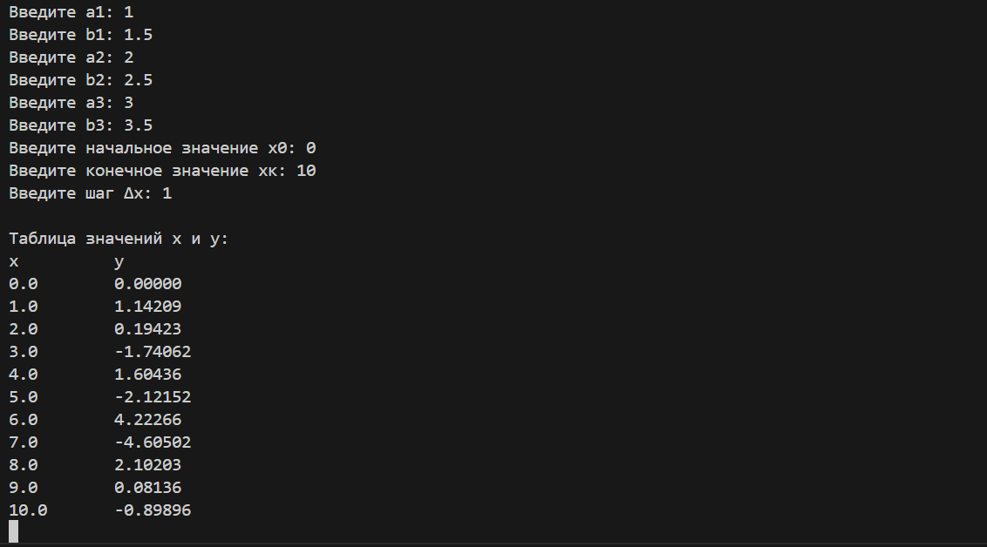

Получаем график:

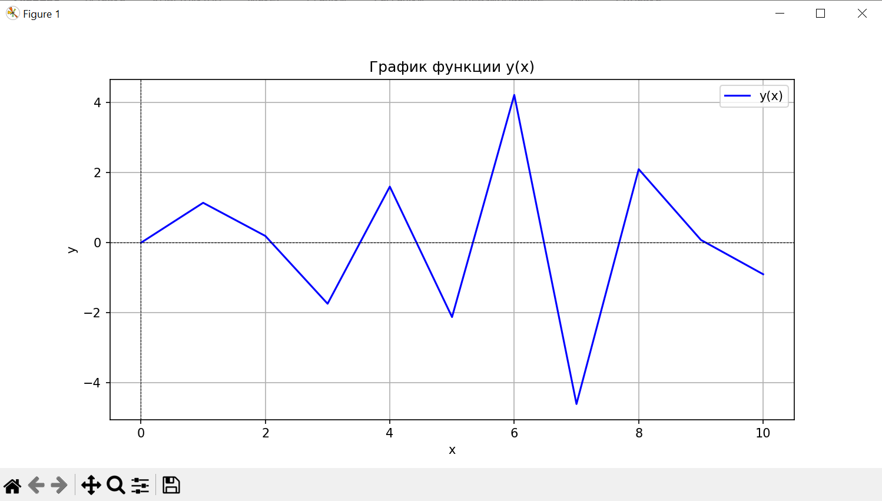

Для построения графика использовалась библиотека matplotlib, а для работы с массивами данных - библиотека numpy.

Определяется функция y, которая принимает на вход значения x и коэффициенты a1, b1, a2, b2, a3, b3 и возвращает значение функции. Программа запрашивает у пользователя ввод значений для коэффициентов и диапазона x.

Генерация значений x и y осуществляется с помощью np.arange для создания массива значений x с заданным шагом, и затем рассчитываются соответствующие значения y.

Таблица значений x и y выводится в консоль. С помощью matplotlib строится график функции y(x).